Beschaffung radiologischer Leistungen  Vergabe-Nr.: EU 1/24 | 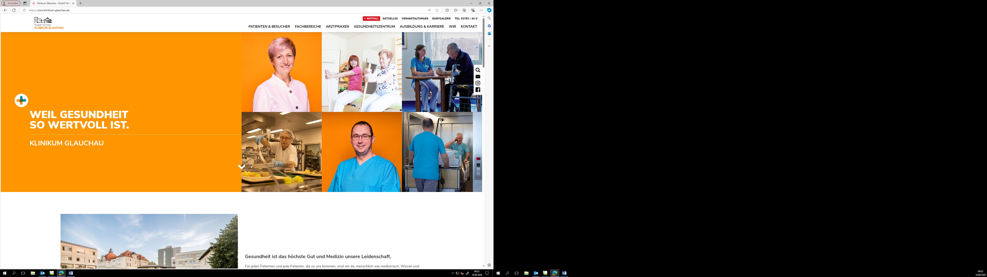

Anlage B 3 - Vertraulichkeitsvereinbarung

Zwischen

…………………………………………………….
…………………………………………………….
…………………………………………………….

- nachfolgend Bewerber genannt –

und

der Rudolf Virchow Klinikum Glauchau gGmbH, Virchowstraße 18, 08371 Glauchau, vertreten durch den Geschäftsführer Herrn M. Sc. Christian Wagner, ebenda,

- nachfolgend auch Auftraggeber genannt –

wird folgende Vertraulichkeitsvereinbarung geschlossen:

1. Der Bewerber erhält im Rahmen der öffentlichen Ausschreibung der Leistungen nach Unterzeichnung dieser Vereinbarung

- eine Auflistung der Fall- und Behandlungszahlen der in den Jahren 2019 bis 2023 durch den Auftraggeber abgerufenen radiologischen Leistungen und

- eine Auflistung der angefallenen Betriebskosten/Nebenkosten (§ 12 Abs. 2 des Vertrages - Anlage B 1),

aus denen sich jeweils vertrauliche Angaben/Daten ergeben.

2. Durch diese Vereinbarung verpflichtet sich der Bewerber, diese Informationen jederzeit vertraulich zu behandeln und ausschließlich zum Zwecke der Kalkulation und Beteiligung an dem Vergabeverfahren zu verwenden.

Der Bewerber verpflichtet sich insbesondere, diese vertraulichen Informationen ausschließlich an autorisierte Dritte weiterzugeben. Autorisierte Dritte im Sinne dieser Vereinbarung sind Mitarbeiter des Bewerbers sowie Mitarbeiter der mit dem Bewerber im Sinne der §§ 15 ff. AktG, § 271 HGB verbunden Unternehmen, soweit diese nachweislich direkt mit der Prüfung und Beurteilung der Information im Vergabeverfahren betraut sind, oder die seitens des Bewerbers im Rahmen des Auswahlverfahrens beauftragten externen Berater, soweit diese zur beruflichen Verschwiegenheit gesetzlich verpflichtet sind oder sich einer identischen Vertraulichkeitsvereinbarung unterworfen haben. Der Bewerber wird auf Anforderung des Auftraggebers alle externen Berater, denen Zugang zu den Informationen gewährt wurde, schriftlich benennen.

Im Übrigen wird der Bewerber die Informationen nur nach vorheriger ausdrücklicher, schriftlicher Zustimmung des Auftraggebers weitergeben.

3. Der Bewerber verpflichtet sich weiterhin, alle ihm überlassenen Unterlagen auf schriftliche Aufforderung unverzüglich an den Auftraggeber zurückzugeben oder zu vernichten, ohne Kopien oder Abschriften zurückzuhalten, falls der Bewerber aus dem Vergabeverfahren ausscheidet bzw. der Zuschlag nicht an ihn erteilt wird.

4. Weiterhin verpflichtet sich der Bewerber, alle ihm überlassenen Unterlagen innerhalb von 3 Monaten nach Beendigung des Vergabeverfahrens (Zeitpunkt der Erteilung des Zuschlages) zu vernichten, ohne Kopien oder Abschriften zurückzuhalten.

5. Dem Bewerber ist bekannt, dass eine Verletzung dieser Vertraulichkeitsvereinbarung zum Ausschluss vom Vergabeverfahren führen kann.

6. Diese Vertraulichkeitsvereinbarung gilt ab Unterzeichnung und endet drei Kalenderjahre nach Abschluss des Vergabeverfahrens.

…………………………………………………….
Ort, Datum

……………………………………………………
Unterschrift

